附件3

logo

CICPAMIS2中国注册会计师行业管理信息系统

继续教育子系统

用户手册

北京久其软件股份有限公司

2023-06

**目录**

1.1. 事务所 8

1.1.1. 继续教育（执业） 8

1.1.1.1. 培训制度查询 8

1.1.1.2. 培训计划管理 8

1.1.1.3. 师资管理 9

1.1.1.4. 培训班管理 10

1.1.1.5. 培训班报名 11

# 事务所

## 继续教育（执业）

### 培训制度查询

点击“培训制度查询”按钮，打开图 1.1-1 培训制度查询页面，输入查询条件，查询出相应培训制度信息。点击查看按钮，可以查看培训制度详细信息。

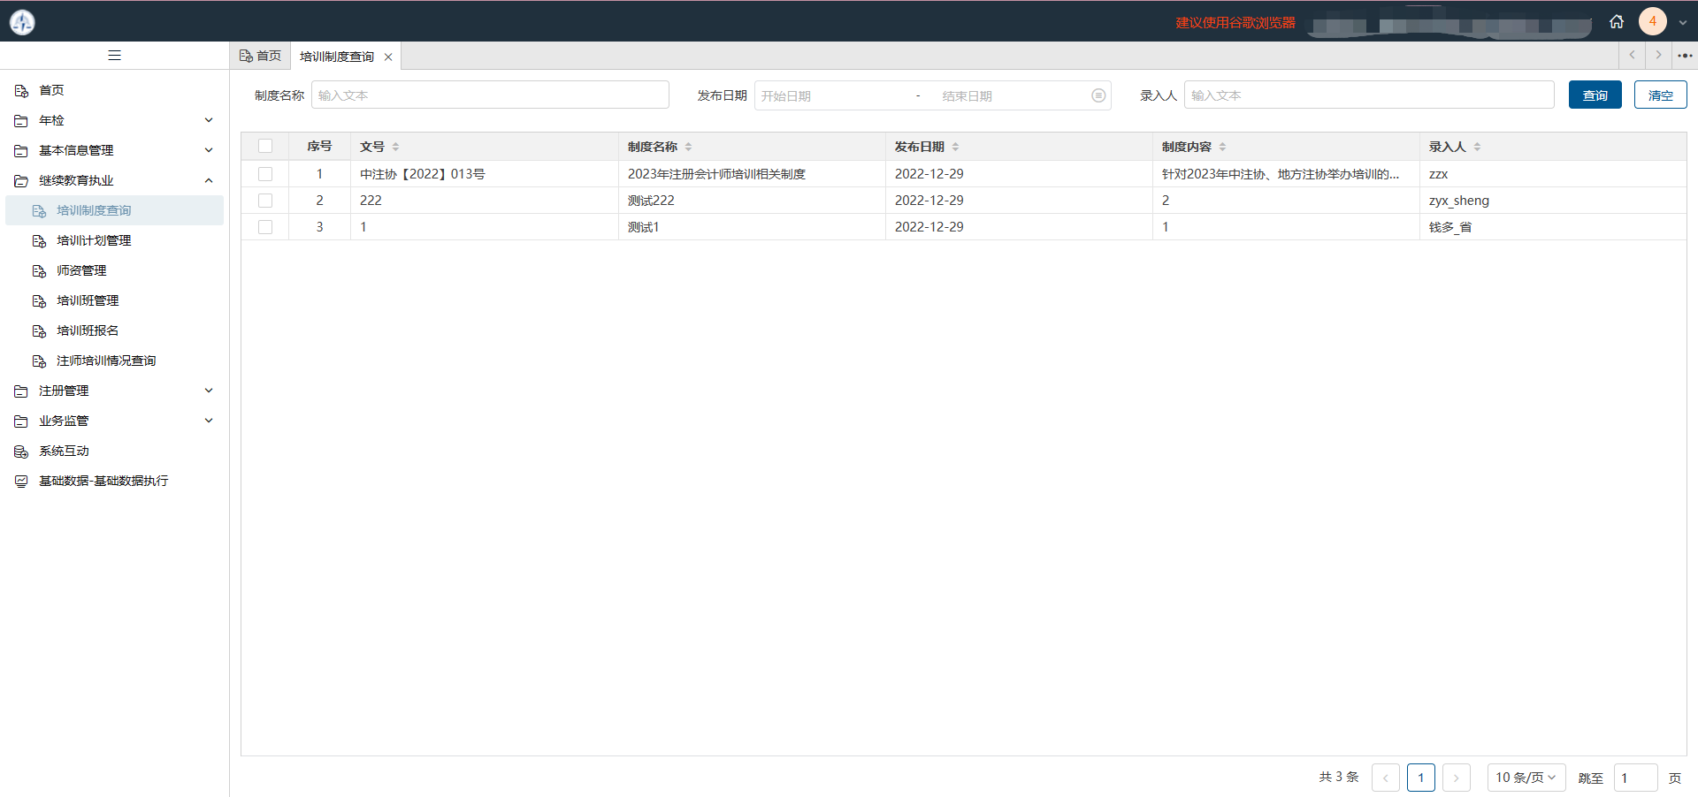

图 1.1-1 培训制度查询页面

### 培训计划管理

点击“培训计划管理”按钮，打开图 1.1-2 培训计划页面，输入查询条件，查询出相应培训计划信息。点击查看按钮，可以查看培训计划详细信息。

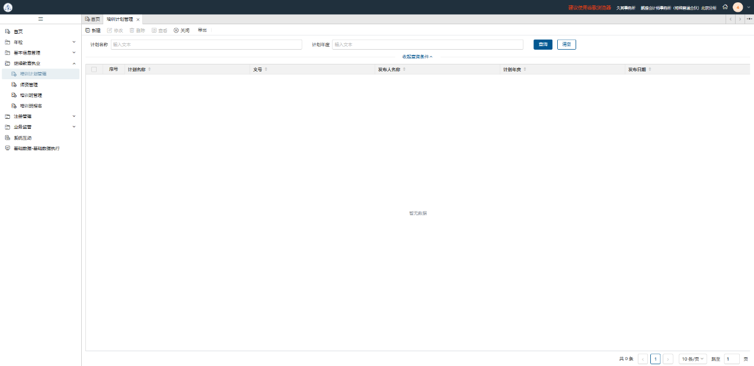

图 1.1-2 培训计划页面

1. 新增培训计划

点击“”，打开图 1.1-3 培训计划新建页面，填写计划名称、文号、发布日期、计划内容后，上传附件，点击“”，即可新增培训计划。

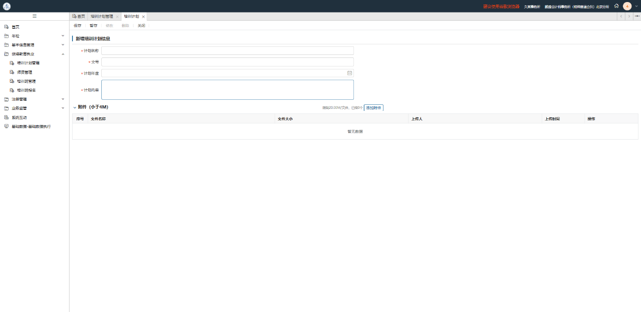

图 1.1-3 培训计划新建页面

1. 修改培训计划

选中需要修改的培训计划，点击“”，即可修改该培训计划里面的具体内容。事务所用户只能修改本所创建的培训计划。

1. 删除培训计划

选中需要删除的培训计划，点击“”，即可删除该培训计划。事务所用户只能删除本所创建的培训计划。

1. 查看培训计划

选中需要查看的培训计划，点击“”，即可查看该培训计划的详细内容。

### 师资管理

功能与中注协功能相同，详见中注协继续教育（执业）师资管理。

### 培训班管理

具有培训资格的事务所可以创建培训班。

点击“培训班管理”按钮，打开图 1.1-4 培训班管理页面，输入查询条件，查询出相应培训班信息。点击“导出”按钮，能够导出培训班列表。

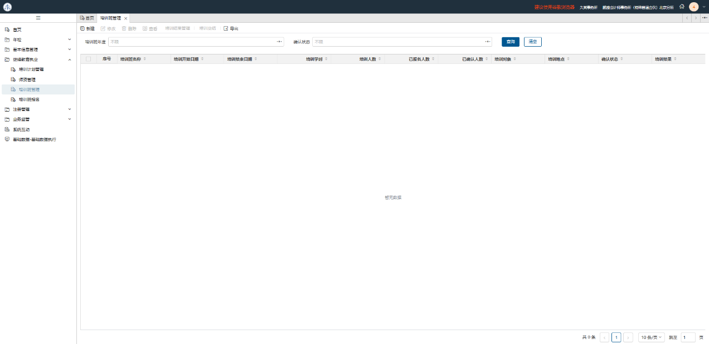

图 1.1-4 培训班管理页面

1. 新增培训班

点击“”，打开图 1.1-5 培训班新建页面，填写培训班年度、培训班名称、培训对象、报名开始日期、报名结束日期、培训开始日期、培训结束日期、培训地点、教师信息、最大报名人数、培训人数、最大年龄限制、培训课时、班主任姓名、实施单位名称、培训班类型、培训主题、培训内容、备注后，上传附件，点击“”，即可新增培训班。

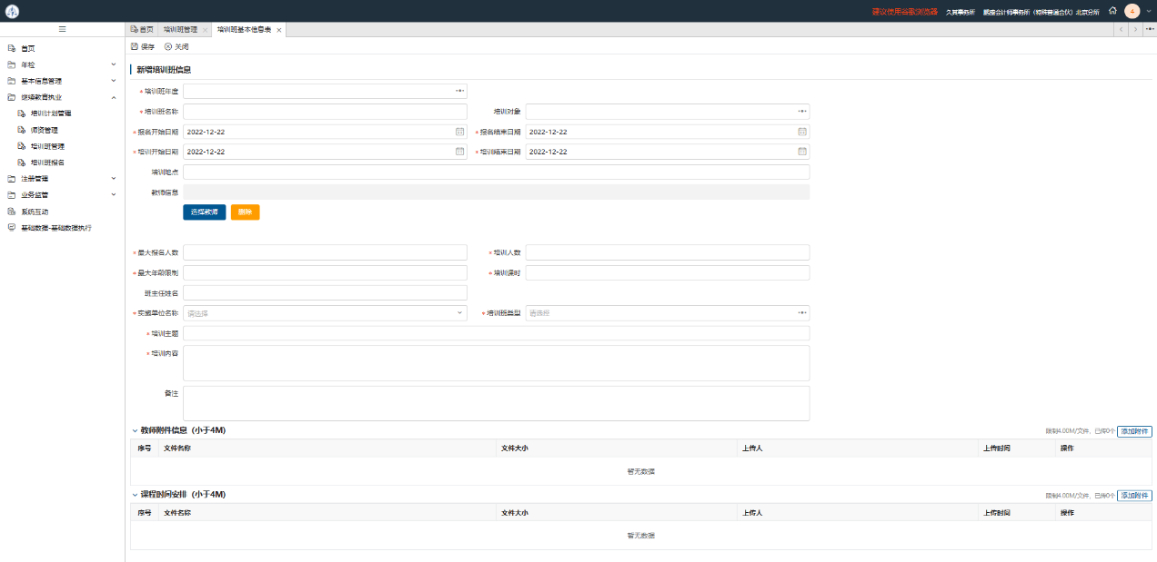

图 1.1-5 培训班新建页面

1. 修改培训班

选中需要修改的培训班，点击“”，即可修改该培训班里面的具体内容。

1. 删除培训班

选中需要删除的培训班，点击“”，即可删除该培训班。

1. 查看培训班

选中需要查看的培训班，点击“”，即可查看该培训班的详细内容。

### 培训班报名

事务所可在培训班报名模块报名中注协下发及本省注协新建的培训班。点击“培训班报名”页签，打开图 1.1-6 培训班报名页面。输入查询条件，能够查询相应培训班信息。点击培训班名称，可以查看培训班详细信息。

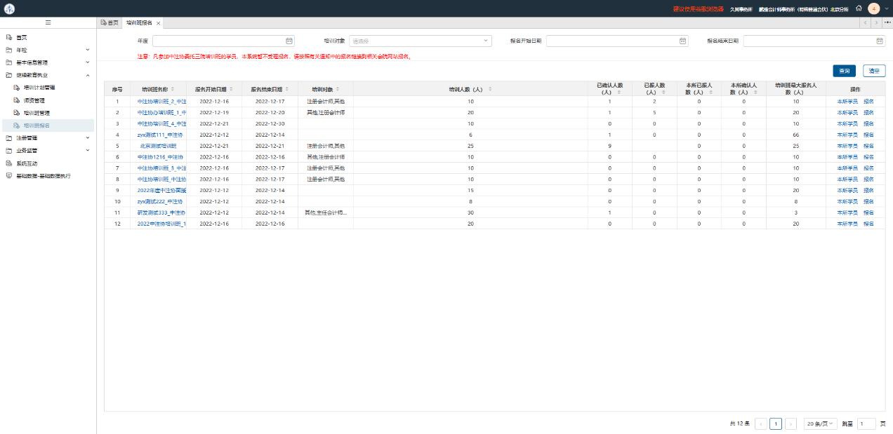

图 1.1-6 培训班报名页面

点击想要报名的培训班后方的“报名”按钮，打开图 1.1-7 学员报名页面，选择本所注师，填写相应信息，点击“报名”，完成报名操作。

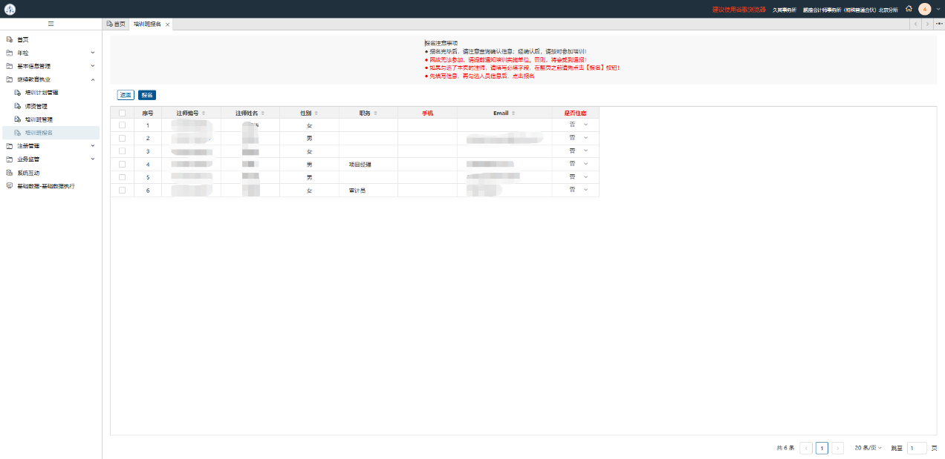

图 1.1-7 学员报名页面

选择一家培训班，点击“本所学员”按钮，在弹出页中可以查看本所在此培训班的报名情况。若报名信息未确认，则可以直接进行“修改”、“删除”报名信息操作。点击“申请变动确认情况”，打开图 1.1-8 本所学员页面。若报名信息已由省注协确认，则点击 “修改”、“删除”报名信息操作时不能立即生效，需要省注协确认后才能生效。点击“返回”按钮系统返回“培训班报名”页面。

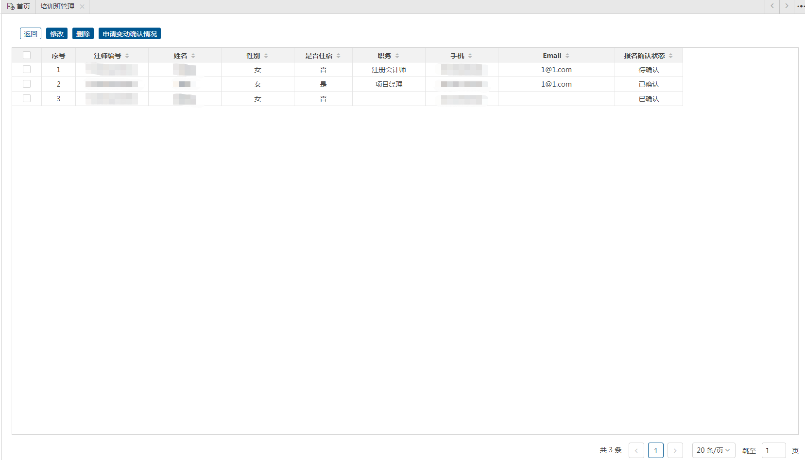

图 1.1-8 本所学员页面